Website vereniging Stevensbeek

Werkgroep de Peel Zuidelijk Land van Cuijk

Vliegveld De Peel – het offensief van Defensie is begonnen

Zoals vorige keer al verteld, is de Notitie Reikwijdte en detailniveau – de NRD- door het Ministerie van Defensie gepubliceerd. Wat zijn de vervolgstappen?

1. Tot 12 februari kan iedereen een zienswijze indienen tegen de reactivering van vliegbasis de Peel.
2. Daarna worden alle zienswijzen verzameld en volgt er een nota van Antwoord.
3. En daarna gaat defensie in het milieu-effect-rapport aangeven wat het effect van de reactivering gaat betekenen voor de leefomgeving, de natuur en het milieu. Ze gaat alternatieve mogelijkheden vergelijken en komt dan met een voorstel voor de meest geschikte locatie voor onder meer de F-35.
4. Het Nationaal Programma Ruimte voor Defensie is het slotadvies van de procedure. Op basis hiervan neemt de regering een besluit over onder meer „de toekomst van de Peel“.

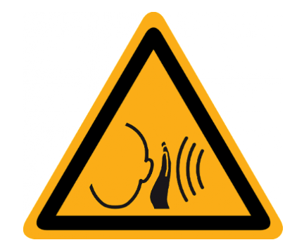
Wil ook jij je stem laten horen: ga naar www.defensie.nl/onderwerpen/ruimte-voor-defensie/indienen-zienswijze

Vind je dat best wel lastig of wil je een voorbeeld hoe je zo’n zienswijze kunt opstellen, waarbij je natuurlijk je eigen visie op de toekomst van onze leefomgeving kunt aanvullen?

Stuur een mailtje naar: WerkgroepDePeelZLVC@gmail.com

We zijn bezig een voorbeeld-zienswijze te maken, deze zal met een begeleidende brief van de dorpsraad z.s.m. huis aan huis worden verspreid.

Tevens is deze concept-brief ook terug te vinden op de website van de dorpsraad: https://www.verenigingstevensbeek.nl/vliegbasis-de-peel/
onder vliegbasis de Peel.

Je kunt ook contact opnemen met Roel van der Palen, e-mail: roelvanderpalen@live.nl
Namens de dorpsraad Stevensbeek neemt hij deel aan het gemeentelijk overleg Vliegbasis Volkel en hij is lid van de COVM Volkel.
Werkgroep de Peel Zuidelijk Land van Cuijk bestaat uit:
Bert Bardoel, Han Welbers, Ben Alders, Fons Opheij, Jan Houba, Roel van der Palen en
Jan Koopmans
Het is nu tijd voor actie van onze inwoners.
Helpt mee en stuur een zienswijze op.
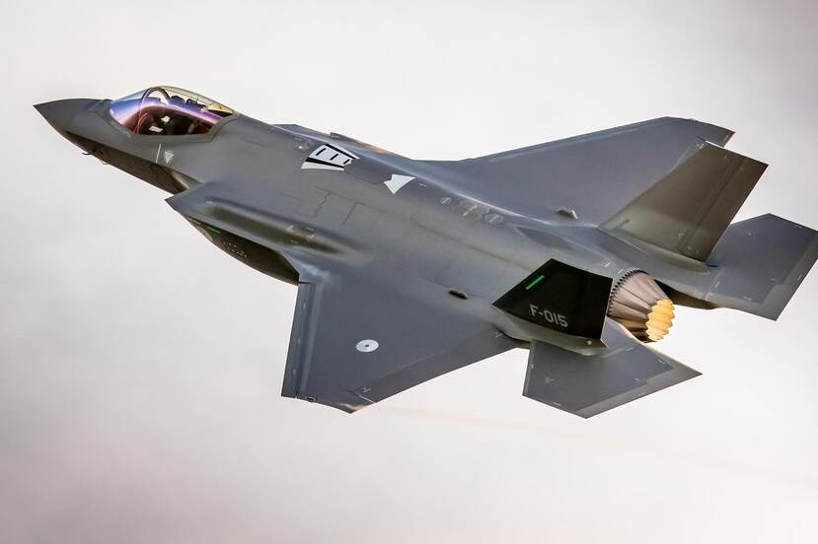
Geen F35 in onze Peel!

